徐 州 市 卫 生 健 康 委 员 会
文件
徐 州 市 生 态 环 境 局
徐 州 市 发 展 和 改 革 委 员 会
徐 州 市 工 业 和 信 息 化 局
徐 州 市 公 安 局
徐 州 市 财 政 局
徐 州 市 城 市 管 理 局
徐 州 市 商 务 局
徐 州 市 市 场 监 督 管 理 局
徐 州 市 医 疗 保 障 局

徐卫医政〔 2021 〕 12 号

关于印发徐州市医疗机构废弃物综合 治理工作实施方案的通知
各县( 市)区卫生健康委、生态环境机构、经济发展局、公安局、 财政局、城市管理局、商务局( 商务主管部 门 ) 、市场监督管理 局、医疗保障局、交通运输局、税务局 :

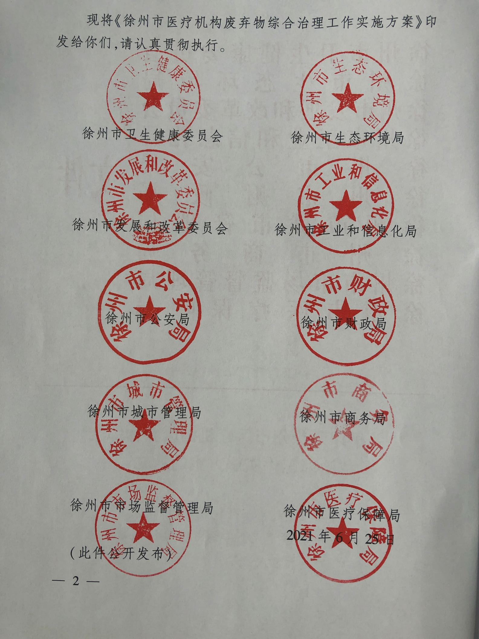

徐州市医疗机构废弃物综合治理工作实施方案

为贯彻落实国家卫生健康委等 10 部委下发的《 关于印发 医疗机构废弃物综合治理工作方案的通知》( 国卫医发〔 2020〕3 号)及《 江苏省医疗机构废弃物综合治理工作实施方案》( 苏卫 医政〔 2020〕93 号)文件精神 ꎬ 加强医疗机构废弃物综合治理 ꎬ 妥 善解决目前我市医疗机构废弃物处置过程中存在的问题 ꎬ 特制 定本实施方案 ꎮ
一、指导思想
贯彻落实习近平总书记关于打好污染防治攻坚战的重要 指示精神 ꎬ 按照实施健康中国战略 ꎬ 以建设健康徐州为重点 ꎬ 规 范我市医疗机构医疗废物、生活垃圾和未被污染输液瓶( 袋)的 分类收集管理 ꎬ 推动医疗机构废弃物减量化、资源化、无害化和 安全处置 ꎬ 防止医疗机构废弃物泄露流失 ꎬ 坚持绿色低碳循环 发展 ꎬ 全面践行绿色生产和生活方式 ꎬ 保护生态环境 ꎬ 保障人体 健康安全 ꎮ
二、工作目标
2021 年底前各医疗机构内均建成医疗废物、生活垃圾和未 被污染输液瓶( 袋) 分类投放、分类收集、分类贮存、分类交接、 分类转运的废弃物管理系统 ꎬ 二 级以上医疗机构全面实现医疗

废物信息化管理并与“ 无废城市”“ 以智管废”平台对接 ꎮ 加强 医疗废物处置能力建设 ꎬ 补齐医疗废物处置设施短板 ꎬ2022 年 6 月前各个县( 市)区都建成医疗废物收集转运处置体系 ꎮ 同 时 通过在多部门联合 ꎬ 以专项整治为抓手 ꎬ 以问题为导向 ꎬ 严厉打 击涉及医疗机构废弃物的违法行为 ꎬ 斩断医疗废弃物黑产业 链 ꎬ保护人体健康和生态环境 ꎮ
三、基本原则
( 一 )把控源头 ꎬ压实责任 。 落实医疗机构废弃物管理相关 法律法规 ꎬ做好医疗废弃物源头分类收集管理 ꎬ 压实医疗机构 主体责任和法定代表人是第 一 责任人责任 ꎬ 有效预防和控制医 疗废物对人体健康和环境产生的危害 ꎬ 消除环境隐患 ꎬ 保障环
境安全 ꎮ
( 二 ) 补齐短板 ꎬ优化处置 。加强医疗废物集中处置设施建 设 ꎬ 通过引进新技术、更新设备设施等措施 ꎬ 优化处置方式 ꎬ 提 升处置能力 ꎮ 体现集中处置原则、全过程管理原则、减量化无
害化处置原则 ꎬ 对各类医疗废物进行规范处置 ꎮ
( 三 ) 互通信息 ꎬ 分 工合作 。 完善信息交流和工 作协同机 制 ꎮ 各部门按照责任分工 ꎬ 各负其责 ꎬ 积极沟通 ꎬ 形成合力 ꎬ 落 实好对医疗机构和处置单位的合理补偿和政策支持 ꎬ 全面提升 医疗机构废弃物的规范管理水平 ꎮ
四、工作任务
( 一 ) 加强医疗机构废弃物管理

1 、落实医疗机构废弃物源头分类
( 1 ) 各级医疗机构应按照医疗机构废弃物分类标准 ꎬ 将医 疗机构内部产生的废弃物从源头分为医疗废物、生活垃圾和未 被污染的输液瓶( 袋) ꎬ 并按照《 医疗废物分类 目录》、《 关于在 医疗机构推进生活垃圾分类管理的通知》(国卫办医发〔 2017〕 30 号)文件要求 ꎬ 明确界定本单位各种废弃物分类 ꎬ 实施相应 的分类管理流程 ꎬ 在医疗机构内形成分类投放、分类收集、分类 贮存、分类交接、分类转运的废弃物管理系统 ꎬ 严禁医疗废物混 入生活垃圾及输液瓶( 袋)中 ꎮ ( 市卫生健康委牵头 ꎬ 生态环境 局参与)
(2 ) 各医疗机构应完善废弃物收集贮存设施、设备建设 ꎮ 医疗废物、使用后未被污染输液瓶( 袋)以及生活垃圾等贮存地 应分别单独设置 ꎬ 依照洁污分开原则 ꎬ 做到建筑布局合理 ꎬ 设施 齐全 ꎬ 各类废弃物分类收集及转运器具符合规范要求 ꎬ 标识清 楚 ꎬ 不得混用 ꎮ ( 市卫生健康委负责)
(3 ) 各医疗机构在建立完善医疗废物信息化监管系统的基 础上逐步将信息化技术手段应用到未被污染的输液瓶( 袋)及 生活垃圾收集处置管理中 ꎮ 同时 ꎬ 各废物处置单位应协同医疗 机构建立全封闭式收运管理系统 ꎬ 建立从产生到处置的全程在 线监控 ꎬ 确保医疗机构废弃物处置全过程透明化、实时化、可追 溯化 ꎮ ( 市卫生健康委、生态环境局、工业和信息化局、城市管 理局按职责分工 负责)

2、加强医疗废物管理
各医疗机构应按照《 医疗废物管理条例》、《 医疗废物分类 目录》要求 ꎬ 将产生的医疗废物分为感染性废物( 含实验室感染 性废物) 、病理性废物、损伤性废物、药物性废物和化学性废物 ꎮ 严格落实危险废物申报登记和管理计划备案要求 ꎬ 依法向生态 环境部门 申报医疗废物的种类、产生量、流向、贮存和处置等情 况 ꎮ 规范医疗废物收集容器、警示标识及贮存场所 ꎮ 将医疗废 物交由持有危险废物经营许可证的集中处置单位 ꎬ 执行转移联 单并做好交接登记 ꎬ 资料保存不少于 3 年 ꎮ 医疗废物集中处置 单位要配备数量充足的收集、转运周转设施和具备相关资质的 车辆 ꎬ 至少每 2 天到医疗机构收集、转运 一 次医疗废物 ꎮ 要按 照《 医疗废物集中处置技术规范( 试行)》转运处置医疗废物 ꎬ 防止丢失、泄漏 ꎮ ( 市卫生健康委、生态环境局、交通运输局按 职责分工 负责)
3 、加强医疗机构生活垃圾管理
医疗机构是医疗机构内生活垃圾分类管理的责任主体 ꎬ 要 制定工作制度 ꎬ 对全员开展多种形式的宣传培训 ꎬ 对医疗机构 产生的生活垃圾按照有害垃圾、餐厨垃圾、可回收垃圾、以及其 它垃圾等四类进行准确分类投放、暂存 ꎬ 并与各类垃圾回收单 位按分类进行有效衔接 ꎬ 分类运输、分类处理 ꎮ 各有关部门要 加强沟通协调 ꎬ 落实责任 ꎬ 协助做好医疗机构生活垃圾的接收、 运输和处理工作 ꎬ使医疗机构各类生活垃圾的回收处理渠道畅

通、处置方式正确、资源有效再利用 ꎮ ( 市卫生健康委、生态环 境局、城市管理局、交通运输局按职责分工 负责)
4、加强未被污染输液瓶( 袋)回收利用管理
按照“ 闭环管理、定点定向、全程追溯”的原则 ꎬ 明确医疗机 构、企业回收和利用的工作流程、技术规范等 ꎬ 各医疗机构要制 定相应的管理制度 ꎬ 指定相关部门或专人 ꎬ 对未被污染的输液 瓶 ( 袋)的分类收集、转运及暂存等环节进行全过程的监控监 管 ꎬ 严禁将未被污染的输液瓶( 袋) 与医疗废物、生活垃圾混装 ꎮ 并集中移交辖区内回收利用企业 ꎬ 回收利用企业需通过自 动识 别技术、视频监视技术、GPS 技术等和医疗机构废弃物信息化 系统对接 ꎬ做到医疗机构使用后未被污染的输液瓶( 袋) 自 动化 全封闭收运 ꎬ 实现网络互联、实时监管 ꎮ 回收利用企业应依据 环境保护有关法律法规开展环境影响评价 ꎬ 严格依法开展建设 项 目试生产和环境保护竣工验收( 取得排污许可证) ꎬ 有合理的
加工利用工艺和污染防治措施 ꎬ 制定保证废物安全利用和处理 的规章制度 ꎬ 利用资源化无害化处理技术 ꎬ 通过高温干热灭菌－ 分类－破碎－清洗－烘干－造粒－注塑等工 序实现资源化无害化 处理 ꎮ 明确未被污染的输液瓶( 袋)及其处理后的产物不得用 于医药、食品、化妆品、玩具等可能危害人体健康的行业再使 用 ꎮ ( 市卫生健康委、商务局、工业和信息化局、市场监管局、城 市管理局、地方人民政府按职责分工 负责)
( 二 ) 提升医疗废物集中处置能力建设

1 、加强医疗废物集中处置设施建设 ꎮ 对我市医疗废物集 中处置单位运行情况进行全面评估 ꎬ 包括处置工艺、处置能力、 转运车辆、中转设施等 ꎮ 结合我市实际 ꎬ 提出医疗废物集中处 置设施建设意见及提标改造意见 ꎮ 积极引进具有 一 定规模和 具备各类医疗废物处置能力的医疗废物处置企业 ꎬ 给予政策支 持 ꎬ做到点对点集中交接转运 ꎬ 集中处置 ꎬ 减少长途转运风险及 监管不力风险 ꎬ 确保医疗废物在本地区内安全处置 ꎮ 2021 年底 前完成市医疗废物集中处置设施提标改造使之符合运行要求
以满足全市各类医疗废物处置需求 ꎮ 2022 年底前建成 1 个应 急备用医疗废物集中处置设施 ꎮ ( 地方人民政府负责)
2、优化医疗废物处置方式 ꎮ 医疗废物处置单位应积极引 进新技术、新 工艺 ꎬ 新方法 ꎬ 增设处置设备 ꎬ 制定合理处置流程 ꎬ 降低成本 ꎬ 大幅提升现有处置单位处置能力 ꎬ 改变处置方式 ꎬ 减 少填埋等土地资源浪费以及环境污染 ꎬ 切实做好医疗废物处置 过程减量化 ꎬ 严防各类医疗废物流失泄露造成环境污染 ꎮ ( 生 态环境局负责)
3 、建立医疗废物收集转运处置体系 ꎮ 在 2022 年 6 月底前 ꎬ 实现每个县( 市) 都建成医疗废物收集转运处置体系 ꎬ 把各级医 疗机构包括门诊、诊所、服务中心、卫生室等均应纳入收集转运
体系 ꎬ 根据区域特点 ꎬ 按照就近集中原则 ꎬ 统筹建立医疗废物中 转集中收集点 ꎬ做好医疗废物交接登记工作 ꎬ 做到全覆盖、无遗 漏、规范交接转运 ꎮ ( 地方人民政府负责)

( 三 ) 开展医疗机构废弃物专项整治
1 、整治医疗机构违法违规行为 ꎮ 重点整治不规范分类、收 集和暂存医疗废物ꎻ医疗废物( 含病原微生物实验室剩余样本 等) 、输液瓶( 袋)混入生活垃圾 ꎻ 未使用专用包装及容器盛装 医疗废物 ꎻ 未将医疗废物交由有资质的单位集中处置 ꎻ 虚报瞒 报医疗废物产生量 ꎻ 未严格执行危险废物转移联单制度 ꎬ 非法 倒卖、处置医疗废物等行为 ꎮ 未将生活垃圾进行定点投放、分 类收集和暂存并标识明显 ꎻ 未与具备餐厨废弃物收运、处置资 质的单位签订合同 ꎻ 未将有害垃圾交由有资质的单位进行收集 等行为 ꎻ 未按照标准做好未被污染的输液瓶( 袋) 的收集并集中 移交回收企业ꎻ将传染病区、传染病和疑似传染病患者、采取隔 离措施的其他患者治疗产生的输液瓶( 袋) 按可回收废物处理 ꎻ 将涉及使用细胞毒性药物、麻醉类药品、精神类药品、易制毒药 品和放射性药品的输液瓶( 袋) 按可回收废物处理ꎻ未与有 回 收、利用能力的单位签订合同 ꎻ 未做好交接登记工作等行为 ꎮ ( 市卫生健康委牵头 ꎬ 市生态环境局、市商务局、工业和信息化 局、城市管理局、市公安局配合)
2、整治医疗废物集中处置单位违法违规行为 ꎮ 重点整治 医疗废物集中处置单位无危险废物经营许可证ꎻ未按照许可证 规定收集、贮存、处置医疗废物 ꎻ 未按规定及时收运医疗机构医 疗废物 ꎻ 未严格执行危险废物转移联单制度ꎻ医疗废物的转运 和处置不符合要求ꎻ医疗机构外医疗废物处置脱离闭环管理 ꎬ

非法倒卖、处置医疗废物等行为 ꎮ ( 市生态环境局牵头 ꎬ 市公安 局、市卫生健康委配合)
3 、整治其他单位和个人违法违规行为 ꎮ 重点整治非法倒 卖、回收利用和处置医疗废物 ꎻ 生活垃圾处置单位存在未及时 清运、处理医疗机构生活垃圾ꎻ回收企业存在非法倒卖未被污 染输液瓶( 袋) ꎬ 将未被污染输液瓶( 袋) 交不具备资质的单位 处置 ꎻ 利用企业将未被污染的输液瓶( 袋) 用于原用途、制造餐 饮容器以及玩具等儿童用品等ꎻ医疗机构外未被污染的输液瓶 ( 袋)回收利用脱离闭环管理等行为 ꎮ ( 市卫生健康委、市城市 管理局、市 工业和信息化局、公安局、商务局、市场监督管理局 按职责分工 负责)
五、保障措施
( 一 ) 完善信息交流和工作协同机制 。 强化各级行政部门 间信息交流和工 作协同机制 ꎮ 卫生健康部门要及时向生态环 境部门通报医疗机构医疗废物产生、转移或自行处置情况 ꎮ 生 态环境部门要及时向卫生健康部门通报医疗废物集中处置单 位行政审批情况 ꎬ 面向社会公开医疗废物集中处置单位名单、 处置种类和联系方式等 ꎮ 城市管理部门要及时提供生活垃圾 专业处置单位名单及联系方式 ꎮ 商务、工业和信息化部门要共 享有能力回收和利用输液瓶( 袋) 等可回收物的企业名单、处置 种类和联系方式 ꎬ 并及时向卫生健康部门通报和定期向社会公 布 ꎮ 建立健全医疗机构废弃物监督执法机制 ꎮ 各相关部门在

执法检查和 日 常管理中发现有涉嫌犯罪行为的 ꎬ 及时移送公安 机关 ꎬ 并积极为公安机关办案提供必要的支持 ꎬ 医疗机构要促 进与医疗废物集中处置单位、回收企业相关信息的共享联动 ꎬ 促进医疗机构产生的各类废弃物得到及时处置 ꎮ 建立健全医 疗机构废弃物监督执法结果定期通报、监管资源信息共享、联 合监督执法机制 ꎬ 相关部门既要履行职责 ꎬ 也要积极沟通 ꎬ 全面 提升医疗机构废弃物的规范管理水平 ꎮ ( 市卫生健康委、生态 环境局牵头 ꎬ 商务局、工业和信息化局、城市管理局、市场监管 局、公安局、税务局参与)
( 二 ) 夯实医疗机构废弃物管理责任 。各医疗机构应建立 健全医疗机构废弃物责任体系 ꎬ 落实医疗机构法定代表人是医 疗机构废弃物分类和管理的第 一 责任人 ꎬ 产生废弃物的具体科 室和操作人员是直接责任人 ꎮ 明确相关管理部门的管理责任 ꎬ 医院感染管理部门要加强业务指导和监管 ꎮ 实行后勤服务社 会化的医疗机构要落实主体责任 ꎬ 医疗机构应加强对提供后勤 服务组织的培训、指导和管理 ꎮ 我市将废弃物处置纳入等级医 院评审及公立医院绩效考核中 ꎮ 各部门按照职责分工 落实医 疗机构废弃物分类管理职责 ꎬ 指导医疗机构做好各类废弃物的 分类、贮存 ꎬ 为医疗机构废弃物处置提供处置途径 ꎬ 确保医疗机 构废弃物处置安全、有效 ꎮ 对委托殡葬单位处置病理性废物的
地区 ꎬ 要明确处置单位的监管部门 ꎬ 防止病理性废物流失及污 染环境 ꎮ ( 市卫生健康委、生态环境局、城市管理局、交通局、商

务局、工业和信息化局按职责分工 负责)
( 三 ) 落实医疗机构废弃物处置政策 。 综合考虑区域内医 疗机构总量和结构、医疗废物实际产生量及处理成本等因素 ꎬ 合理核算医疗废物处置价格 ꎬ 原则上医疗废物处置价格按照重 量计价 ꎬ避免其他生活垃圾混入医疗废物 ꎬ 实现医疗废物减量 化 ꎬ 利于医疗废物交接环节监督监管 ꎮ 医疗机构按照规定支付 的医疗废弃物处置费用作为医疗成本 ꎬ 在调整医疗服务价格时 予以合理补偿 ꎮ 将医疗机构未被污染的输液瓶( 袋)回收和利 用所得列入合规收入项 目 ꎮ 符合国家和地方环境保护标准的 医疗废物集中处置单位和未被污染的输液瓶( 袋)回收利用 一 体化企业可按规定享受环境保护税等相关税收优惠政策 ꎮ ( 市 发改委、财政局、税务局、医保局、市卫生健康委按职责分工 负 责)
( 四 )做好公众宣传和医疗机构全员培训 。各相关部门和 相关处置及回收利用企业要充分发挥媒体作用 ꎬ 坚持正确的舆 论导向 ꎬ 利用网络、电视、广播、报刊等媒体形式 ꎬ 广泛宣传医疗
机构废弃物科学分类、规范处理的意义和有关知识 ꎮ 特别是卫 生健康行政部门和医疗机构要加强宣传培训 ꎬ 做好医疗机构全 员培训、就诊患者宣传培训及公众宣传教育 ꎬ 引导正确的医疗 机构废弃物管理观念 ꎬ 防范医疗安全风险 ꎮ 引导行业、机构和 公众对未被污染的输液瓶( 袋)回收利用的价值和安全性的认 识 ꎬ 大力宣传医疗机构废弃物综合治理的工 作成效和典型做

法 ꎬ 营造全社会共同参与的 良好氛围 ꎮ ( 市卫生健康委、生态环 境局、商务局、工业和信息化局、城市管理局按职责分工 负责 ꎬ 宣传部、市委网信办、公安局参与)
( 五 ) 开展总结评估 :各相关牵头部门要组织对各牵头工 作进行阶段性评估 ꎬ 各相关部门将评估结果于当年 12 月 10 日 前报送市卫健委 ꎬ2022 年底前完成全面评估 ꎬ 对任务未完成、职 责不履行的地方和有关部门进行通报 ꎬ 存在严重问题的 ꎬ 按程 序追究相关人员责任 ꎮ ( 市卫生健康委、市生态环境局、市发展 改革委、商务局、工业和信息化局、城市管理局等按职责分工 负 责)

徐州市卫生健康委员会办公室 2021 年 6 月 25 日 印发

— 14 —

